通化师范学院考试试卷
试卷密号
试卷代号（计算机—002—B） 考试班级：计算机学院计算机科学与技术专业12级123班
考试科目：计算机网络 考试时间: 2013-2014 学年 春季 学期期末
本卷共（ 四 ）题（ 6 ）页
题号 | 一 | 二 | 三 | 四 | 五 | 六 | ……… | 合计 | 合分人
得分
………………………………………………………………………………………………………….
一、术语辨析（每小题1分，共10分）
1．__________internet 2．__________OSI环境
得分
阅卷人
3．__________光缆 4． __________载波侦听
5．__________专用地址 6．__________ICMP
7．__________网络吞吐量 8．__________OSI参考模型
9． __________地址学习 10．__________受限广播地址
A．由缆芯、中心加强芯与护套三部分构成的传输线路
B．包括主机中从应用层到物理层的7层以及通信子网的结构
C．将多个计算机网络互联成大型网络系统的技术
D．只能够用于内部网络，而不能够在Internet进行路由的地址
E．确定总线是否空闲的方法
F．ISO/IEC 7498标准定义了网络互联的7层结构模型
G．具有差错与查询、控制功能的网络层协议
H．路由器不向外转发，而是将该分组在网络内部以广播方式发送给全部主机的地址
I．单位时间内通过网络输出的字节数。
J．交换机通过检查帧的源地址与进入端口号对应关系来获取端口转发表数据的方法

二、单项选择（每小题1分，共20分）
1．计算机网络共享的资源是__________。
得分
阅卷人
A．路由器、交换机 B．域名、网络地址与Mac地址
C．计算机的文件与数据 D．计算机的软件与硬件
2．对ARPANET研究工程的描述错误的是__________。
A．提出了计算机网络定义与分类方法
B．提出了资源子网与通信子网的二级结构概念
C．提出了分组交换的协议与实现技术
D．提出了IPv6地址的划分方法
3．以下关于数据报传输方式的特点的描述中错误的是__________。
A．同一报文的不同分组可以经过不同的传输路径通过通信子网
B．同一报文的不同分组到达目的主机时可能出现乱序、重复与丢失现象
C．每个分组在传输过程中都必须带有目的地址与源地址
D．数据报方式适用于长报文、会话式通信
4．以下关于OSI环境基本概念描述中错误的是__________。
A． OSI环境虚线所示的主机中从应用层到物理层的7层以及通信子网
B． 连接主机的物理传输介质包括在OSI环境中
C． 主机不连入计算机网络中可以不需要有实现从物理层到应用层功能的硬件与软件
D． 主机的进程分别处于本地操作系统控制，不属于OSI环境
5．以下关于奈奎斯特准则的描述中，错误的是__________。
A．用于计算有随机噪声状态下的“带宽”与“速率”的关系
B．使用了窄脉冲信号通过理想通信信道的计算模型
C．线路最大传输速率在数值上等于信道带宽的2倍
D．传输速率的单位为bps
6．以下关于Token Bus特点的描述中，错误的是__________。
A．Token Bus利用令牌作为控制节点访问公用总线的一类局域网
B．令牌是一种特殊结构的数据帧
C．通过预先确定节点获得令牌的顺序来形成逻辑的环状
D．环中结点获取令牌发送数据时间的最大间隔是确定的
7．以下关于物联网技术的描述中错误的是__________.
A.物联网是在Internet技术的基础之上发展起来的
B.物联网利用射频标签与传感器技术等感知技术自动获取物理世界的各种信息
C.物联网的应用可以缓解IP地址匮乏的问题
D.物联网构建了一个覆盖世界上所有人与人、人与物、物与物的智能信息系统
8．某个网络的IP地址空间为201.1.5.0/24，采用子网划分，地址掩码为255.255.255.248，那么该网络的最大子网数与每个子网最多可以分配的地址数为__________。
A．32,8 B．32,6 C．8,32 D．8,30
9．以下TCP孰知端口号中错误的是__________。
A． HTTP:80 B． FTP控制连接:20
C． SMTP:25 D． DNS:53
10．以下关于TCP协议工作原理与过程的描述中，错误的是__________。
A． TCP连接建立过程需要经过“三次握手”
B． 当TCP传输建立后，客户与服务器应用进程进行全双工的字节流传输
C． 只有服务器端可以提出释放TCP连接请求
D． TCP连接释放需要经过“四次握手”的过程
11．以下关于域名解析的描述中错误的是__________。
A．DNS协议可以完成地址解析
B．递归解析由本地于域名服务器负责解析的全过程，只将最终结果返回客户端
C．反复解析由客户端解析程序负责多次解析请求的全过程
D．实际在软件编程中人们主要采用在客户端的反复解析的方法
12．帧传输中采取增加转义字符或0比特插入的目的是保证数据传输的__________。
A．正确性 B．安全性 C．透明性 D．可靠性
13．域名服务DNS的正向解析是__________。
A、将域名转换为物理地址 B、将域名转换为IP地址
C、将IP地址转换为物理地址 D、将IP地址转换为域名
14．交换机是工作在__________的网络设备
A、物理层 B、网络层 C、数据链路层 D、应用层
15．在OSI参考模型中，在网络层之下的是__________。
A． 物理层 B． 应用层 C． 数据链路层 D． 传输层
16．四个选项中Ethernet物理地址是正确的__________。
A． 00-60-08-A6 B． 202.196.2.10
C． 001 D． 00-60-08-00-A6-38
17．若子网掩码为255.255.0.0，下列哪个IP地址与其他地址不在同一网络中_____________。
A．172.25.15.200 B．172.25.16.15
C．172.25.25.200 D．172.35.16.15
18．数据链路层中的数据块常被称为_____________。
A．信息 B．分组 C．帧 D．比特流
19．如要将138.10.0.0 网络分为6个子网，则子网掩码应设为_____________。
A． 255.0.0.0 B． 255.255.0.0
C． 255.255.128.0 D． 255.255.224.0
20．冲突窗口是指网络上最远的两个站点通信时_____________。
A．从数据发送开始到数据到达接收方为止的时间
B．从冲突发生开始到发送方检测到冲突为止的时间
C．从冲突发生开始到接收方检测到冲突为止的时间
D．从数据发送开始到数据到达接收方为止的时间的两倍
三、简答和计算（1小题5分，2-6小题每题8分，共45分）
1．请举出生活中的一个例子说明“协议”的基本含义，并说明网络协议三要素“语法”、“语义”与“时序”的含义与关系。
得分
阅卷人

2．计算并填写表6-6
IP地址 | 125.145.131.9 | 主机号 | 【3】
子网掩码 | 255.240.0.0 | 直接广播地址 | 【4】
网络前缀 | 【1】 | 子网内第一个可用IP地址 | 【5】
网络地址 | 【2】 | 子网内最后一个可用IP地址 | 【6】

3．如图5-53所示的网络结构中，6台主机通过透明网桥B1、B2连接在互联网的局域网中。网桥初始转发表是空的。假设主机发送帧的顺序是：H1发送给H5、H5发送给H4、H3发送给H6、H2发送给H4、H6发送给H2、H4发送给H3。请根据网桥自学学习的完成网桥B1与B2的转发表。
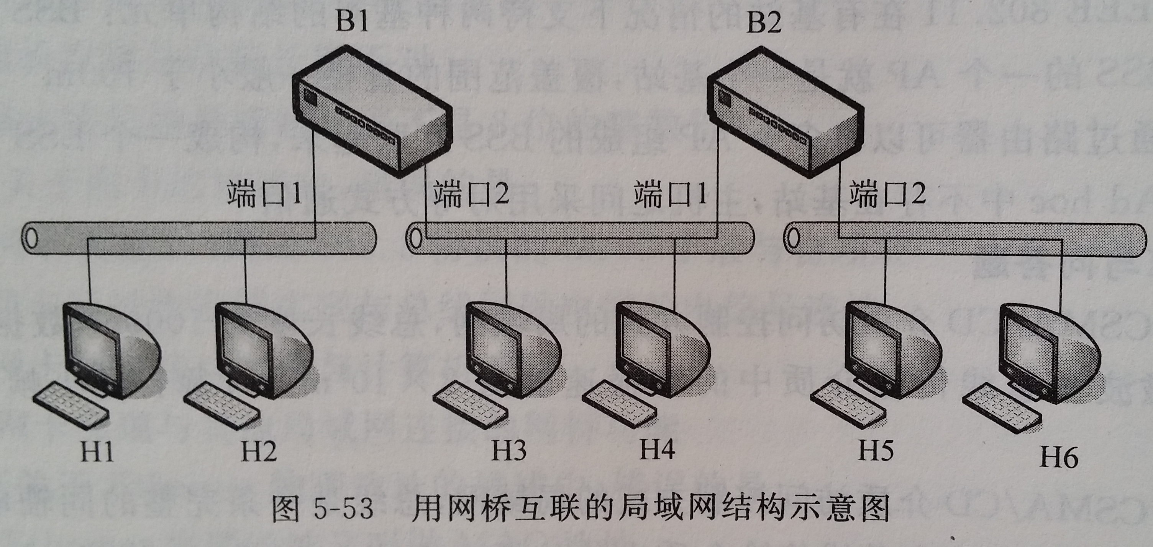

4．某个数据通信系统采用CRC校验方式，并且生成多项式G(x)的二进制比特序列为11001，目的主机接收到二进制比特序列为110111001（含CRC校验码）。请判断传输过程中是否出现了差错？为什么？画出目的主机收到二进制比特序列的曼彻斯特编码和差分曼彻斯特编码波形图。

5．采用CSMA/CD介质访问控制方式的局域网，总线是一条完整的同轴电缆，数据传输速率为1Gbps，电磁波在总线传输介质中的传输速度为2*108m。计算：如果最小帧长度减少800bit，那么最远的两台主机之间的距离至少为多少米？

6．计算发送延时与传播延时。
条件：主机之间传输介质长度D=1000km。电磁波传播速度为2×10 8m/s。
⑴数据长度为1×103 bit,数据发送速率为100Kbps.
⑵数据长度为1×108 bit,数据发送速率为10Gbps.

四、综合应用（1小题10分，2小题15分，共25分）
1．图8—57是一台主机用Sniffer软件捕获的数据包，请根据显示的信息回答下列问题。
得分
阅卷人

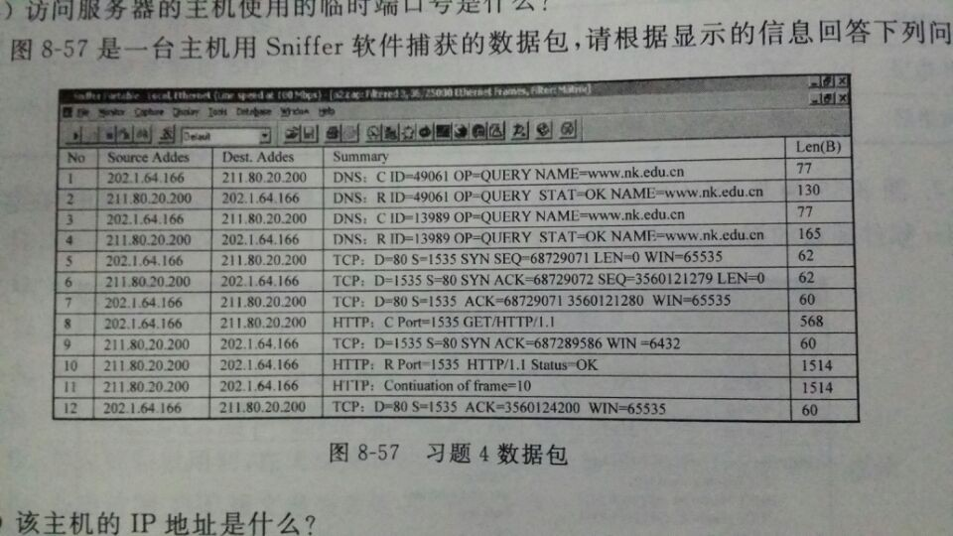
①该主机的IP地址是什么？

②该主机正在浏览的网站名是什么？

③该主机设置的DNS服务器的IP地址是什么？

④该主机采用HTTP通信时使用的源端口号是什么？

⑤根据报文序号信息，标识TCP连接三次握手过程完成的报文号是多少？

2．某公司网络结构如图1-1所示。其中网管中心位于A楼，B楼与A楼距离约300米，B楼的某一层路由器采用NAT技术进行网络地址变换，其它层仅标出了楼层交换机。
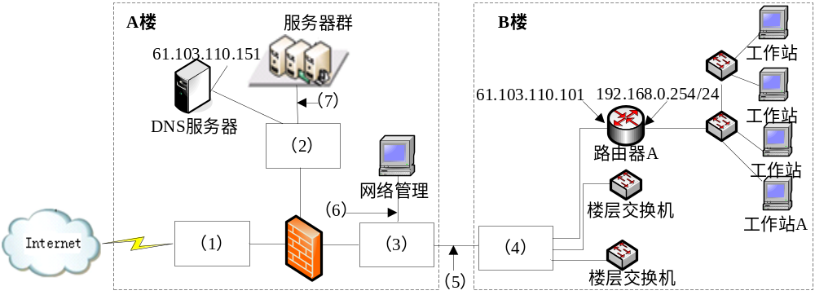
图1-1
【问题1】
从表1-1中为图1-1中（1）～（4）处选择合适设备名称（每个设备限选一次）。
表1-1
设备类型 | 设备名称 | 数量
路由器 | Router1 | 1
三层交换机 | Switch1 | 1
二层交换机 | Switch2 | 2

【问题2】
为图1-1中（5）～（7）处选择介质，填写在答题纸的相应位置。
备选介质（每种介质限选一次）：百兆双绞线 千兆双绞线 千兆光纤

【问题3】
表1-2是路由器A上的地址变换表，将图1-2中（8）～（11）处空缺的信息填写在答题纸的相应位置。
表1-2
NAT变换表
内部IP / 端口号 | 变换后的端口号
192.168.0.1 : 1358 | 34576
192.168.0.3 : 1252 | 65534
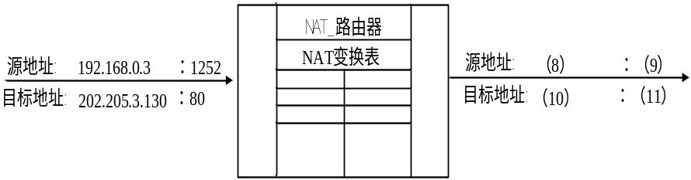
图1-2

【问题4】
参照图1-1的网络结构，为工作站A配置Internet协议属性参数。
IP地址：______________________ （12）
子网掩码：______________________ （13）
默认网关：______________________ （14）
首选DNS服务器：______________________ （15）

